Рекомендации по Seo-оптимизации сайта

https://interfoodcompany.ru

- Необходимо наличие ядра сайта (keywords), где прописаны ключевики под данную предметную область.
- Следует добавить фавикон на сайт с целью повышения престижа компании, также фавикон помогает повысить уровень доверия клиентов.
- Необходимо установить счетчик статистики, для наблюдения за поведением клиентов, а так же для того, чтобы отслеживать с какого канала они пришли.

Выполнена работа по сайту

Установили плагин для SEO оптимизации сайта и контента

Создана Xml – карта сайта, для того чтоб поисковым системам было легче ориентироваться в структуре сайта

Sitemap - это xml-файл, который помогает поисковым системам индексировать Ваш сайт. Чем он полезен? Sitemap указывает важность каждой из страниц, время последнего обновления, частоту обновлений страниц и т.д. С помощью этого файла поисковые системы смогут проиндексировать все самые важные страницы и не “заблудиться” на Вашем сайте.
Sitemap:https://interfoodcompany.ru/sitemap.xml

Оптимизирован файл robots.txt

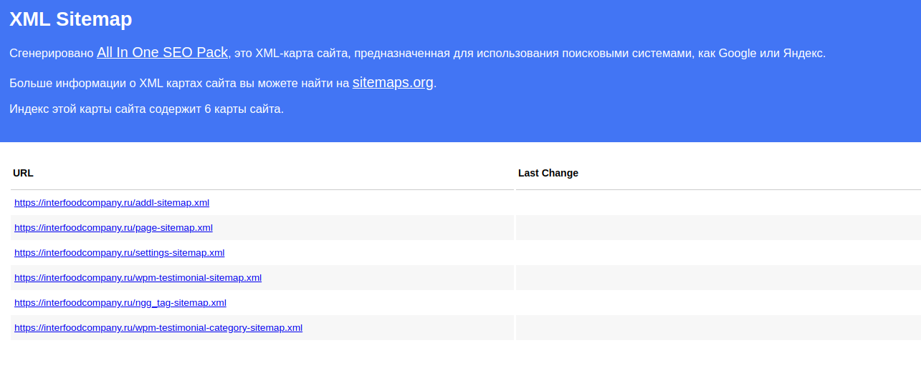

Файл robots.txt – это текстовый файл, находящийся в корне сайта. В нем записываются специальные инструкции для поисковых роботов. Эти инструкции могут запрещать индексацию некоторые разделы или страницы на сайте, указывать на правильное, рекомендовать поисковому роботу соблюдать определенный временной интервал между скачиванием документов с сервера, содержать ссылку на xml карту сайта и т.д.

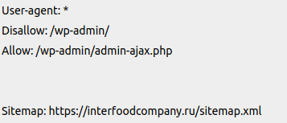

Создано конкурентное семантическое ядро сайта и описание сайта. Подобраны ключевые слова средней-низкой частотности запросов

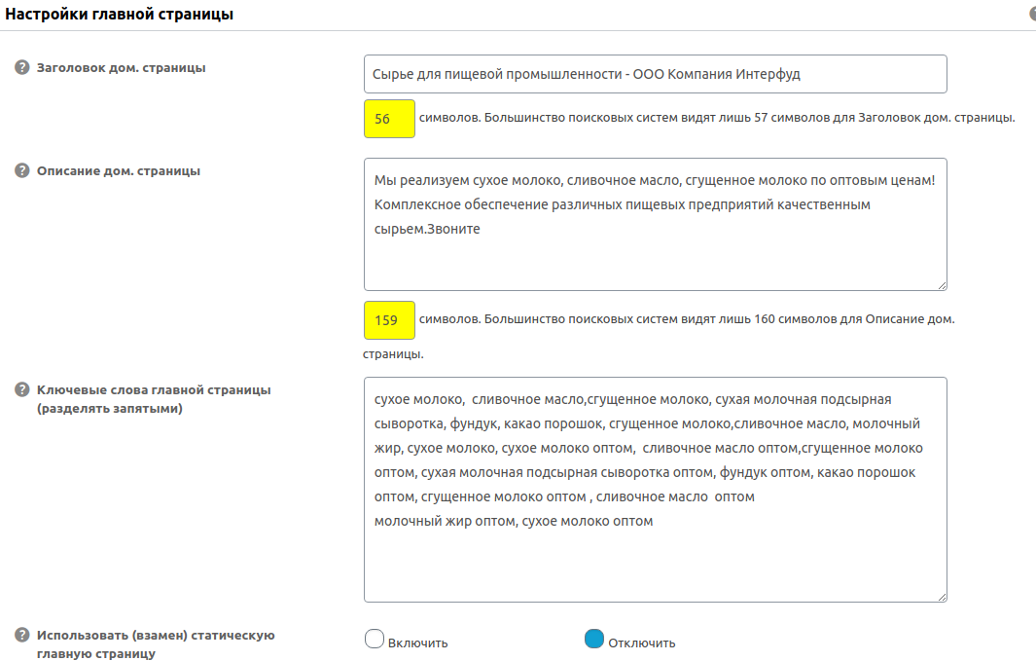

Установлен плагин, кэширующий страницы для ускоренной их загрузки в браузере



Проверка ответа сервера

